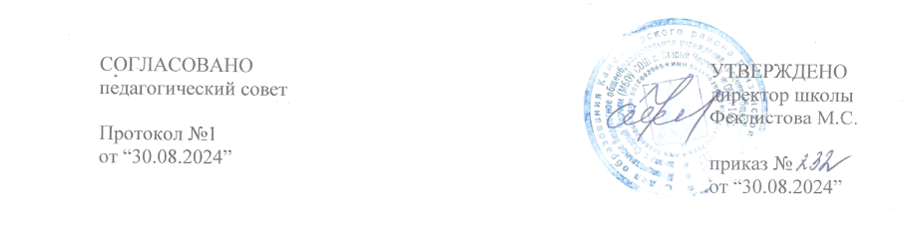
График оценочных процедур
на 2024-2025 учебный год
Класс | Планируемая дата проведения | Учебный предмет
Федеральные оценочные процедуры
9 | 12.02.2025 | Итоговое собеседование
4 | С 11.04.2025 по 16.05.2025 | ВПР по русскому языку, математике, один предмет по выбору(окружающий мир, литературное чтение, иностранный язык)
5 | С 11.04.2025 по 16.05.2025 | ВПР по русскому языку, математике, один предмет по выбору(история, литература, иностранный язык), один из предметов по выбору (география, биология)
6. | С 11.04.2025 по 16.05.2025 | ВПР по русскому языку, математике, один предмет по выбору(история, обществознание, литература, иностранный язык), один из предметов по выбору (география, биология)
7 | С 11.04.2025 по 16.05.2025 | ВПР по русскому языку, математике, один предмет по выбору(история, обществознание, литература, иностранный язык), один из предметов по выбору (география, биология, физика, информатика)
Оценочные процедуры по инициативе образовательной организации
4 | 28.09.2024 | Русский язык
4 | 07.10.2024 | Математика
5 | 11.09.2024 | История
5 | 16.09.2024 | Русский язык
5 | 23.09.2024 | Математика
6 | 19.09.2024 | Русский язык
6 | 23.09.2024 | География
6 | 25.09.2024 | Математика
6 | 30.09.2024 | История
7 | 17.09.2024 | Русский язык
7 | 24.09.2024 | Математика
7 | 18.09.2024 | Немецкий язык
7 | 19.09.2024 | Биология
7 | 17.09.2024 | Обществознание
9 | 18.09.2024 | Физика
9 | 19.09.2024 | Химия
9 | 23.09.2024 | Русский язык
9 | 29.09.2024 | Математика
5 | 16.10.2024 | Русский язык
5 | 23.10.2024 | Математика
6 | 19.10.2024 | Русский язык
6 | 11.10.2024 | Биология
6 | 13.10.2024 | Математика
6 | 08.10.2024 | Обществознание
7 | 23.10.2024 | Русский язык
7 | 22.10.2024 | Математика
7 | 15.10.2024 | Информатика
7 | 19.10.2024 | География
7 | 17.10.2024 | Обществознание
9 | 18.10.2024 | Биология
9 | 16.10.2024 | История
9 | 20.10.2024 | Русский язык
9 | 21.10.2024 | Математика
2 | 17.12.2024 | Русский язык
2 | 18.12.2024 | Математика
2 | 19.12.2024 | Окружающий мир
2 | 20.12.2024 | Литературное чтение
3 | 17.12.2024 | Русский язык
3 | 18.12.2024 | Математика
3 | 19.12.2024 | Окружающий мир
3 | 20.12.2024 | Литературное чтение
4 | 17.12.2024 | Русский язык
4 | 18.12.2024 | Математика
4 | 19.12.2024 | Окружающий мир
4 | 20.12.2024 | Литературное чтение
6 | 20.12.2024 | Математика
6 | 18.12.2024 | Русский язык
7 | 20.12.2024 | Русский язык
7 | 24.12.2024 | Математика
7 | 17.12.2024 | Физика
9 | 12.12.2024 | Русский язык
9 | 20.12.2024 | Математика
2 | 14.03.2025 | Русский язык
2 | 18.03.2025 | Математика
2 | 17.03.2025 | Окружающий мир
2 | 19.03.2025 | Литературное чтение
3 | 14.03.2025 | Русский язык
3 | 18.03.2025 | Математика
3 | 17.03.2025 | Окружающий мир
3 | 19.03.2025 | Литературное чтение
4 | 14.03.2025 | Русский язык
4 | 18.03.2025 | Математика
4 | 17.03.2025 | Окружающий мир
4 | 19.03.2025 | Литературное чтение
5 | 18.03.2025 | Русский язык
5 | 20.03.2025 | Математика
5 | 21.03.2025 | История
7 | 11.03.2025 | Немецкий язык
7 | 13.03.2025 | Русский язык
7 | 19.03.2025 | Математика
7 | 21.03.2025 | Физика
9 | 18.03.2025 | Русский язык
9 | 20.03.2025 | Математика
2 | 15.05.2025 | Русский язык
2 | 18.05.2025 | Математика
2 | 19.05.2025 | Окружающий мир
2 | 20.05.2025 | Литературное чтение
3 | 15.05.2025 | Русский язык
3 | 18.05.2025 | Математика
3 | 19.05.2025 | Окружающий мир
3 | 20.05.2025 | Литературное чтение

